ExeoTech gewinnt Red Dot Award 2026
Schubkastensystem von Hettich für Produktdesign ausgezeichnet

Geradlinig, schlank, ikonisch: ExeoTech ist mehr als ein Schubkastensystem – es ist ein Design-Highlight. Dafür erhielt ExeoTech im Red Dot Award die Auszeichnung Product Design 2026 „Red Dot“.

ExeoTech steht für „Form pushes Function“. Mit seiner nur 11 mm schlanken Zarge und seinen makellosen präzisen Kanten definiert das Schubkastensystem eine unverwechselbare Designsprache, die anschlussfähig an viele Stilrichtungen ist. Diese Eigenschaft eröffnet eine neue Freiheit im Möbeldesign. Neben den Farbvarianten Weiß, Silber und Anthrazit können Frontauszüge mit Reling, hochgeschlossenen Seiten oder mit individuellen Seitenelementen gestaltet werden. Das bietet einen großen Differenzierungsspielraum. Hinzu kommt ein breites Programm an maßgeschneiderter Innenorganisation. Und dank eines einheitlichen Korpusbohrbilds können je nach Anforderung problemlos unterschiedliche Führungen eingesetzt werden.
Damit lässt sich ExeoTech nicht nur an verschiedene Anwendungen anpassen, sondern auch an unterschiedliche Möbelsegmente. Das durchdachte Design pusht auch die Effizienz des Schubkastensystems, das sich schnell montieren und ebenso einfach in automatisierte Fertigungsprozesse einfügen lässt. Viele Gründe also für die Jury des international renommierten Wettbewerbs, das Schubkastensystem ExeoTech mit dem Product Design 2026 „Red Dot“ auszuzeichnen. Derzeit wird ExeoTech neben weiteren Gewinnern im Red Dot Design Museum in Essen ausgestellt, das sich im ehemaligen Kesselhaus der Zeche Zollverein befindet und zum UNESCO-Welterbe zählt. Ein Besuch lohnt sich.

Mehr Infos

Folgendes Bildmaterial steht im Menü ”Presse” auf www.hettich.com zum Download bereit:

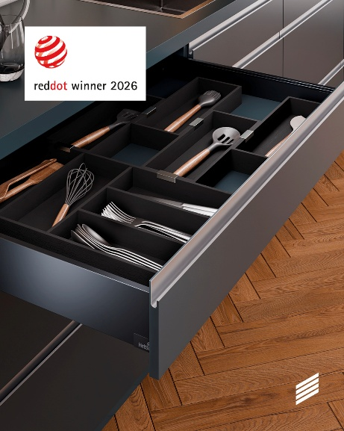
172026_a
ExeoTech definiert mit seiner nur 11 mm schlanken und makellosen Zarge eine unverwechselbare Designsprache, für die das Schubkastensystem mit dem Product Design 2026 „Red Dot“ ausgezeichnet wurde. Foto: © Red Dot

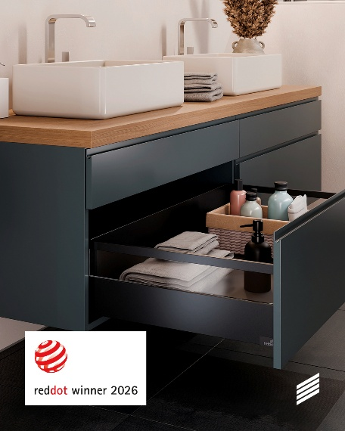
172026_b
Der Variantenreichtum des Schubkastensystems ExeoTech ist groß, wodurch sich das preisgekrönte Design auf verschiedene Anwendungen und Segmente anpassen lässt. Foto: © Red Dot

Über Hettich
Hettich wurde 1888 gegründet und gehört heute zu den weltweit größten und erfolgreichsten Herstellern von Möbelbeschlägen. Stammsitz des Familienunternehmens ist Kirchlengern im Möbelcluster Ostwestfalen. Rund 8.200 Kolleginnen und Kollegen arbeiten gemeinsam daran, unsere zukunftsfähigen Lösungen in über 100 Länder zu liefern. Die Marke Hettich steht mit ihrem Unternehmensversprechen „It's all in Hettich“ für ein umfassendes Leistungsportfolio, das sich weltweit konsequent an den Bedürfnissen der Kunden orientiert. Nachhaltiges Handeln unter sozialen, gesellschaftlichen und ökologischen Aspekten hat dabei traditionell schon immer höchste Priorität. www.hettich.com

